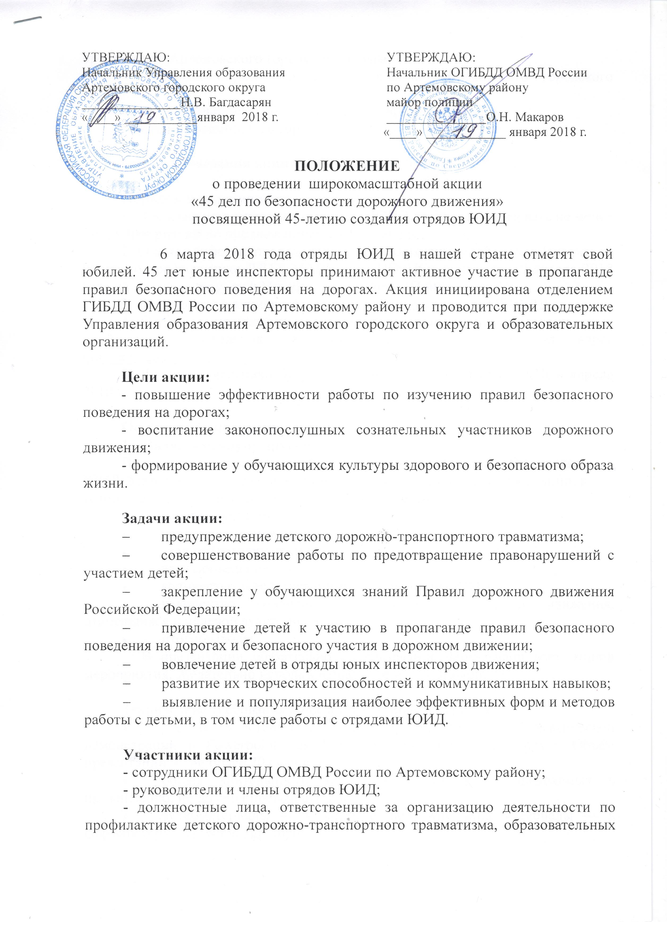
организаций Артемовского городского округа;
- учащиеся образовательных учреждений Артемовского городского округа;
- родители учащихся образовательных учреждений;
- жители Артемовского городского округа.

Сроки проведения акции: с 20 января по 6 марта 2018 года

Порядок и условия проведения акции:
1. Для участия в акции каждый отряд ЮИД должен организовать не менее 2-ух мероприятий по предложенным направлениям;
2. О датах и форме проведения акции необходимо сообщить в Ресурсный центр по профилактике ДДТТ МАОУ ДО «ЦОиПО» в срок до 29 января 2018 года на эл. адрес moy_myk23@mail.ru по форме (Приложение 1);
3. Для участия в акциях можно приглашать сотрудника ОГИБДД.
4. Отчеты о проведенных мероприятиях направляются в течение трех дней после проведения мероприятия на эл. адрес на эл. адрес moy_myk23@mail.ru .
5. Лучшие участники будут отмечены на слете отрядов ЮИД в апреле 2018 г.

Основные направления акции:

1. «Знаю сам, научу другого»
В данном направлении определяется лучшая акция, проведённая отрядом ЮИД. Материал о проведённой акции представляется в виде презентации, в которой должны быть отражены следующие аспекты:
- целевая аудитория акции;
- краткое описание акции;
- этап подготовки акции;
- этап проведения акции;
- количество задействованных членов отряда ЮИД;
- количество охваченных участников дорожного движения, относящихся к целевой аудитории акции;
- итоги/выводы.
В презентации обязательно использование фотографий всех этапов мероприятия. Желательно использование видео- и аудиороликов.

Технические требования к предоставляемым материалам:
- работы представляются в виде презентации или автоматической демонстрации в Powerpoint для Windows (.ppt, .pptx, .pps, .ppsx). Объём презентации — не более 20 слайдов;
- общая длительность аудио- и видеороликов, внедряемых в презентацию, не должна превышать 2 минут;
- аудиоматериалы — в формате mp3, wav, видеоматериалы — в формате mp4, avi, wmv, 3gp, mpg;
- графические материалы и фотографии — в формате jpg, tiff, png, bmp;
- кроме презентации представляются отдельно видео, аудио, графические и фотоматериалы, используемые в презентации.
2. «Лучший раздел «Дорожная безопасность» на сайте ОО
В данном направлении определяется лучший раздел «Дорожная безопасность» на сайте общеобразовательной организации.
Раздел будет оцениваться по следующим критериям:
— внешний вид раздела;
— качество содержимого;
— регулярность обновления раздела;
— наполняемость раздела.

3. «Совместная работа с родителями по профилактике детского дорожно-транспортного травматизма
Форма проведения – любая.
Предоставляются сценарии мероприятий, фото мероприятий (можно видеоотчет).

4. «Демонстрация агитбригады отряда ЮИД»
Необходимо раскрыть особенности безопасного поведения на дороге в качестве пешехода в любое время года.
Предоставить сценарий и видео агитбригады.

5. Создание видеоролика по пропаганде безопасного поведения на дороге, актуального в данный период времени

Материал представляется в виде видеоролика, в котором должны быть отражены следующие аспекты:
- участие отряда ЮИД;
- актуальность видеоролика в данный период времени;
- тема видеоролика раскрыта в полном объеме;
- сделаны выводы;
- смотрибельность.

Технические требования к видеоролику:
- средняя продолжительность видеоролика не более 5 минут;
- формат видео AVI;
- программный продукт для создания видео ролика любой.

Материалы о проведении и об итогах акции публикуются в местных средствах массовой информации, а также направляются для размещения на интернет-странице официального сайта Госавтоинспекции www.66.gibdd.ru (УГИБДД ГУ МВД России по Свердловской области).

Приложение 1

ОУ | Дата проведения | Форма проведения | Целевая аудитория | Ответственный

